Adventskalender für die Beiertheimer Tafel – Freude schenken!
Bald beginnt die Adventszeit – und damit die Tage, an denen Kinderaugen besonders zu leuchten beginnen. Damit sich auch die Kinder von Familien, die von der Beiertheimer Tafel unterstützt werden, auf diese besondere Zeit freuen können, sammeln wir in den Karlsruher Kirchen Schokoladenadventskalender.
Die Kalender können ganz unkompliziert in die Tafelsammelkisten in den Kirchen in Karlsruhe gelegt oder direkt im Katholischen Jugendhaus (Steinstraße 31, Karlsruhe) abgegeben werden. Eine Liste der Kirchen mit Tafelsammelkisten können Sie ganz am Ende des Beitrags finden.
Damit die Kalender rechtzeitig an die Kinder verteilt werden können, bitten wir darum, alle Spenden bis spätestens 25. November abzugeben.
Jeder gespendete Adventskalender bringt ein Stück Freude, ein kleines Leuchten in den Dezember – und macht die Adventszeit für viele Kinder heller.
Herzlichen Dank für Ihre Unterstützung!
- St. Franziskus Dammerstock
- St. Cyriakus Bulach
- St. Konrad Nordweststadt
- St. Elisabeth Südweststadt
- St. Michael Beiertheim
- Herz-Jesu Weststadt
- St. Hedwig Waldstadt
- Heilig Kreuz Knielingen
- Judas Thaddäus Neureut
- St. Heinrich und Kunigunde Neureut
- Christkönig Rüppurr

🎄 Adventskalender-Aktion für die Beiertheimer Tafel! 🎁
Bald startet die Adventszeit – und wir wollen Kinderaugen zum Leuchten bringen ✨
Dafür sammeln wir Schokoladenadventskalender für Kinder, deren Familien von der Beiertheimer Tafel unterstützt werden.
👉 Bring einfach einen/mehrere Kalender vorbei:
📍 In eine der Tafelsammelkisten in den Karlsruher Kirchen
oder
📍 ins Katholische Jugendhaus, Steinstraße 31, Karlsruhe
🗓️ Abgabe bitte bis 25. November, damit die Kalender rechtzeitig verteilt werden können!
Mach mit und schenke ein Stück Adventsfreude 🎅💫

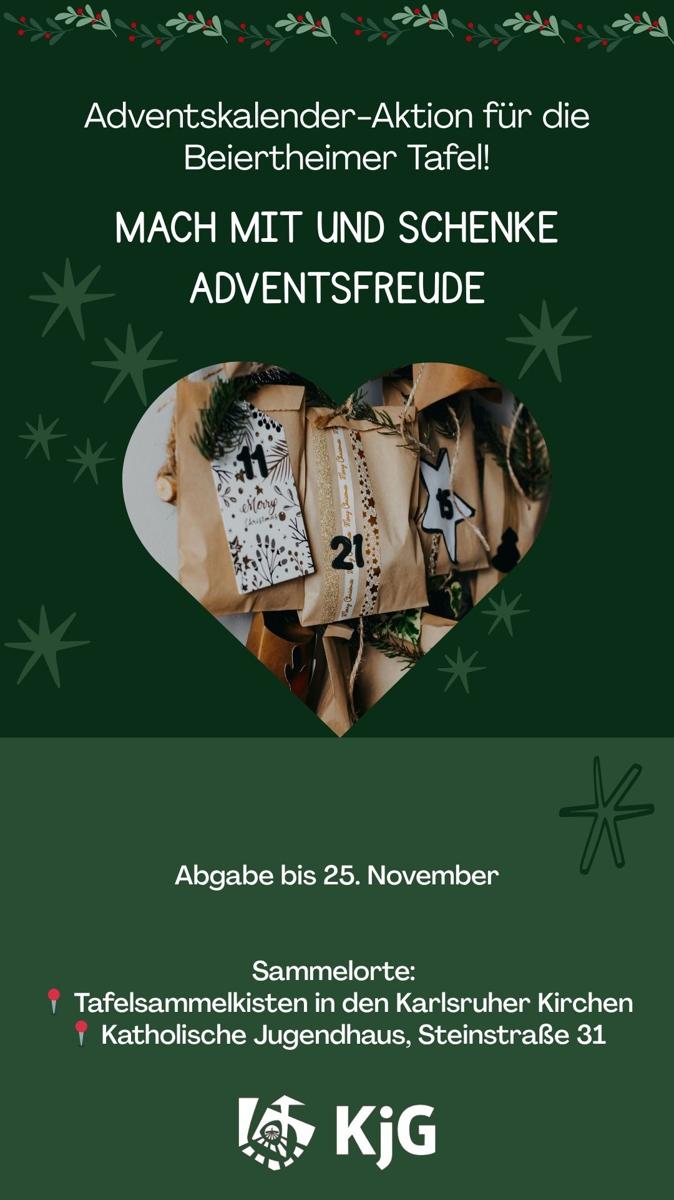
Verteiler Pfarrbüros:
pfarrbuero@st-nikolaus-ka.de
heiligkreuz@allerheiligen-ka.de
stbonifatius@allerheiligen-ka.de
pfarrbuero-neureut@kath-ka-hardt.de
heilig-geist@se-ka-sw.de
pfarrbuero-egg-leo@kath-ka-hardt.de
st-bernhard@st-raphael-ka.de
info@kath-durlach-bergdoerfer.de
st-josef@se-ka-sw.de
stpeterundpaul@allerheiligen-ka.de
ststephan@allerheiligen-ka.de
st-thomas-morus@se-ka-sw.de
ulf@allerheiligen-ka.de

